Инструкция к Discord (для преподавателя)
Discord – это бесплатная программа, в которой общаются с помощью простых текстовых сообщений, голосовой связи и видео.
Запустить Discord можно на любой операционной системе c компьютера, ноутбука, телефона или планшета. Есть и веб-версия.
При всей своей красоте, Discord потребляет минимум компьютерных ресурсов, то есть пойдёт и на слабых устройствах. Поизучайте его возможности и, может быть, захотите подключить дополнительные функции.

С чего начать?
- скачайте программу;
- установите;
- запустите;
- зарегистрируйте аккаунт либо пройдите авторизацию;
- перейдите по ссылке https://discord.gg/UYVgsNQ (ссылка также выслана Вам в письме)
Теперь по порядку.
Внешний вид комнат сервера КРИППО
\

Изменение никнейма

В правом меню найдите свой текущий никнейм. Кликните по нему правой кнопкой мышки. В появившемся меню выберите пункт «Изменить никнейм. Введите Ваше ФИО.
Переход по комнатам
Переход по комнатам осуществляется левой кнопкой мыши. Кликните по кабинету, в котором, по расписанию, у вас проходит занятие еще раз. Вы увидите изображение следующего вида (в зависимости от кол-ва текущих пользователей в кабинете изображение может выглядеть иначе):

Для начала трансляции с камеры нажмите по соответствующей иконке - №1:

для демонстрации экрана – по иконке под № 2, и выберите пункт «Экран»:

Выбрать ваш текущий экран (он как правило один) и нажать «прямой эфир»:

Далее, не меняя настройки еще раз нажать «Прямой эфир»:

Для того, чтобы следить за сообщениями слушателей, вынесите трансляцию в отдельное окно и перейдите в соответствующий текстовый чат.

Настраиваем программу
Дискорд удобно настраивать под себя. Мы опишем только общую рекомендацию. При желании каждый раздел можно отшлифовать.
Чтобы открыть опции с любой вкладки нажмите на Шестеренку. Она расположена в панели быстрого доступа.
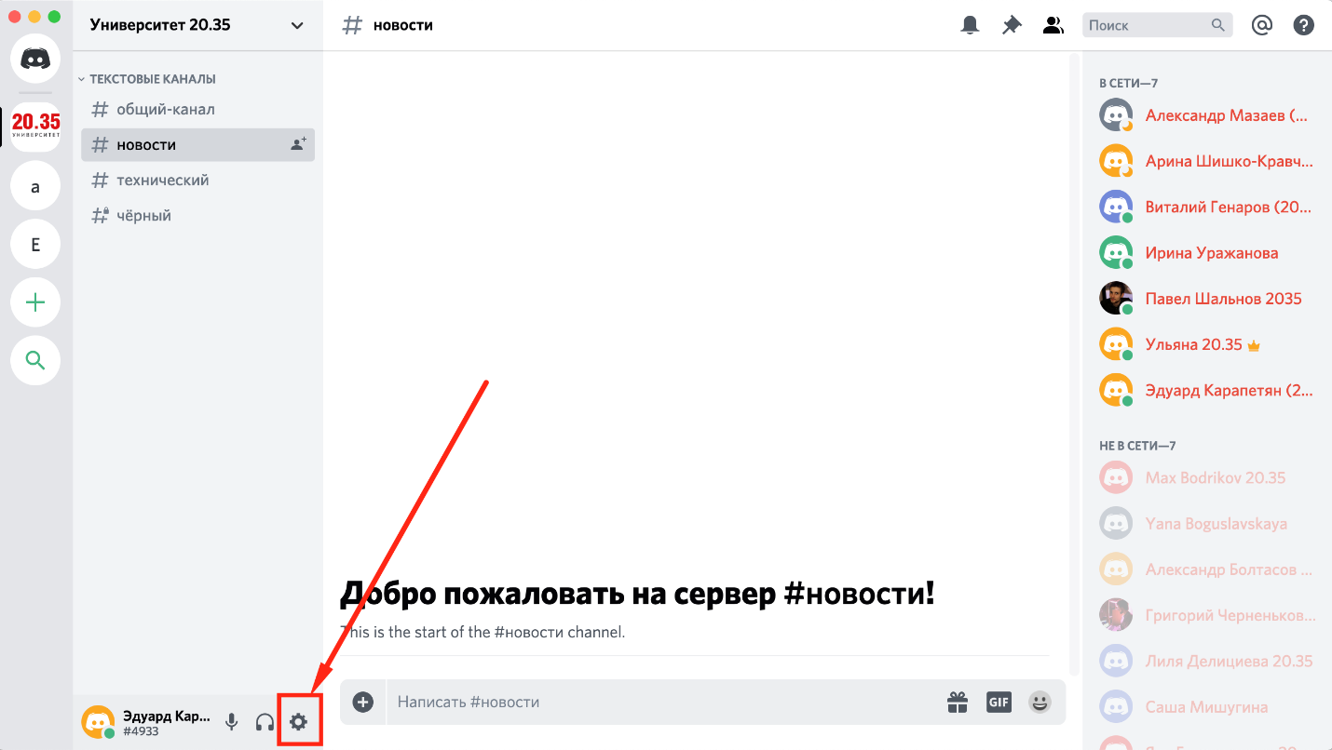
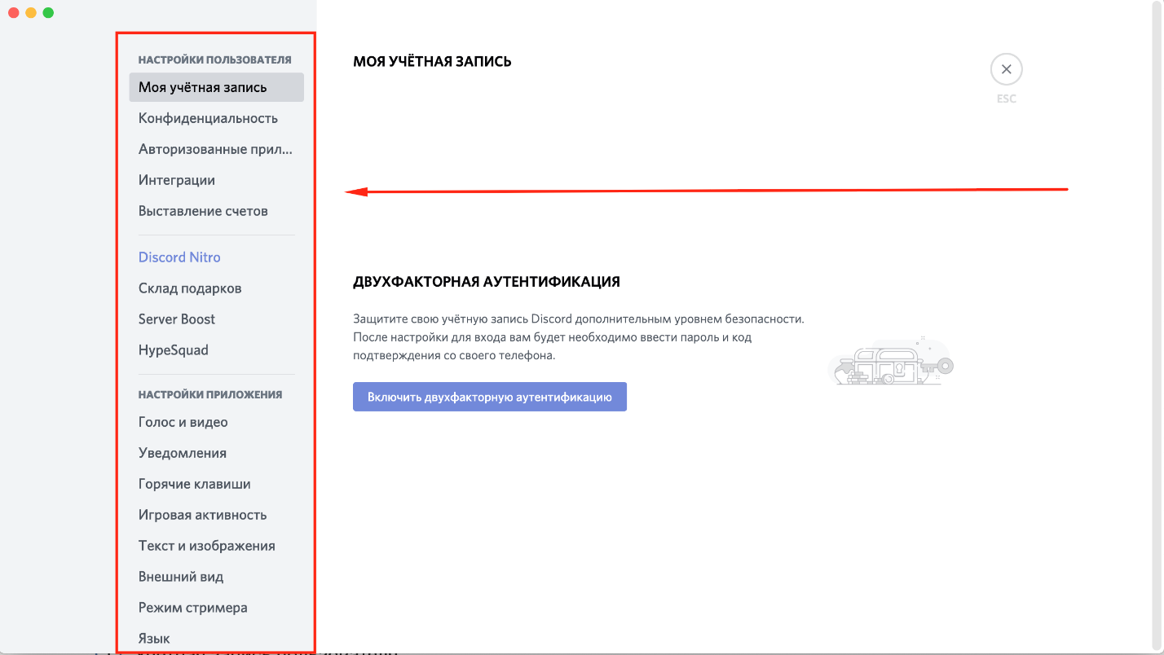
В вашем распоряжении будет девятнадцать пунктов. Рассмотрим подробно некоторые из них:
1. Учетная запись пользователя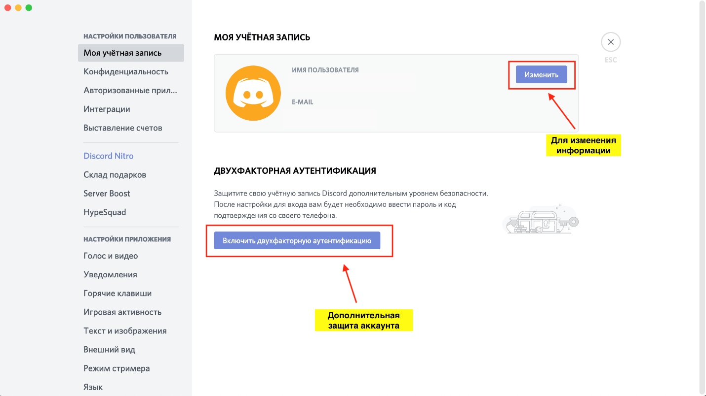
Здесь можно подключить дополнительный уровень защиты – двухфакторную аутентификацию. С помощью кнопки "Изменить", можно откорректировать указанные ранее данные. Например, поменялась электронная почта, или вы решили изменить имя аккаунта.
Чтобы подтвердить изменения, потребуется указать действующий пароль от аккаунта и нажать сохранить.
2. Конфиденциальность
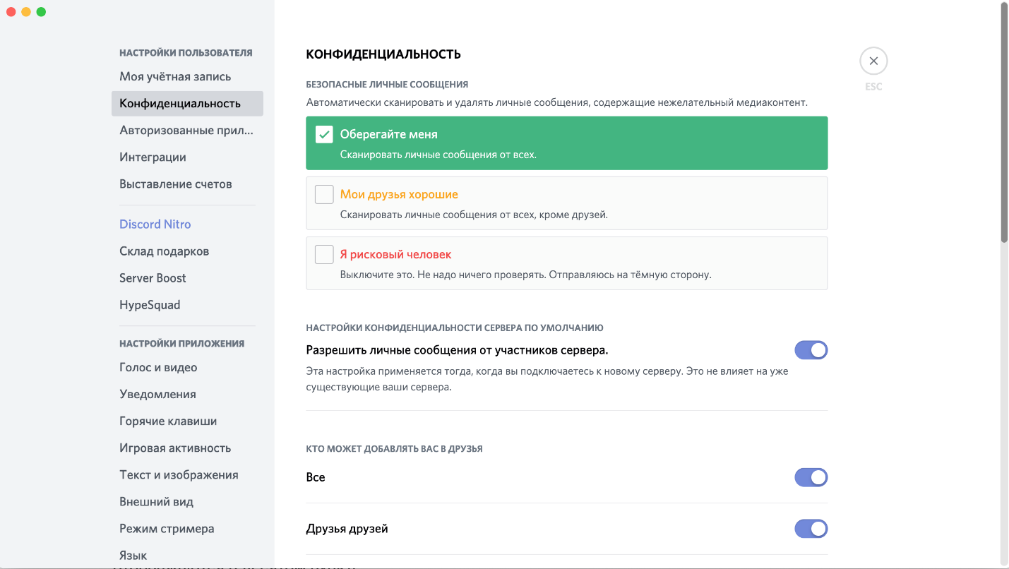
Тут скрыты фильтры сообщений. Вы можете отключить или ужесточить проверку личных сообщений. Это нужно, чтобы удался (или нет) спам, нецензурная лексика.
3. Голос и видео
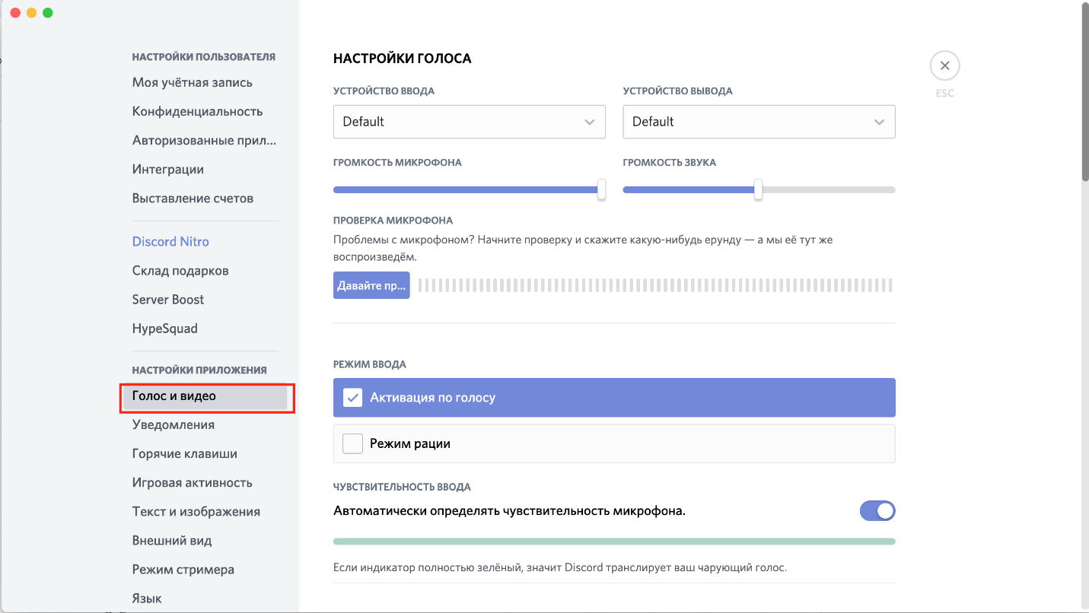
Можно задать предварительный уровень громкости голоса собеседника и свой микрофон. Выбрать активацию по голосу или через нажатие кнопки.
4. Текст и изображение
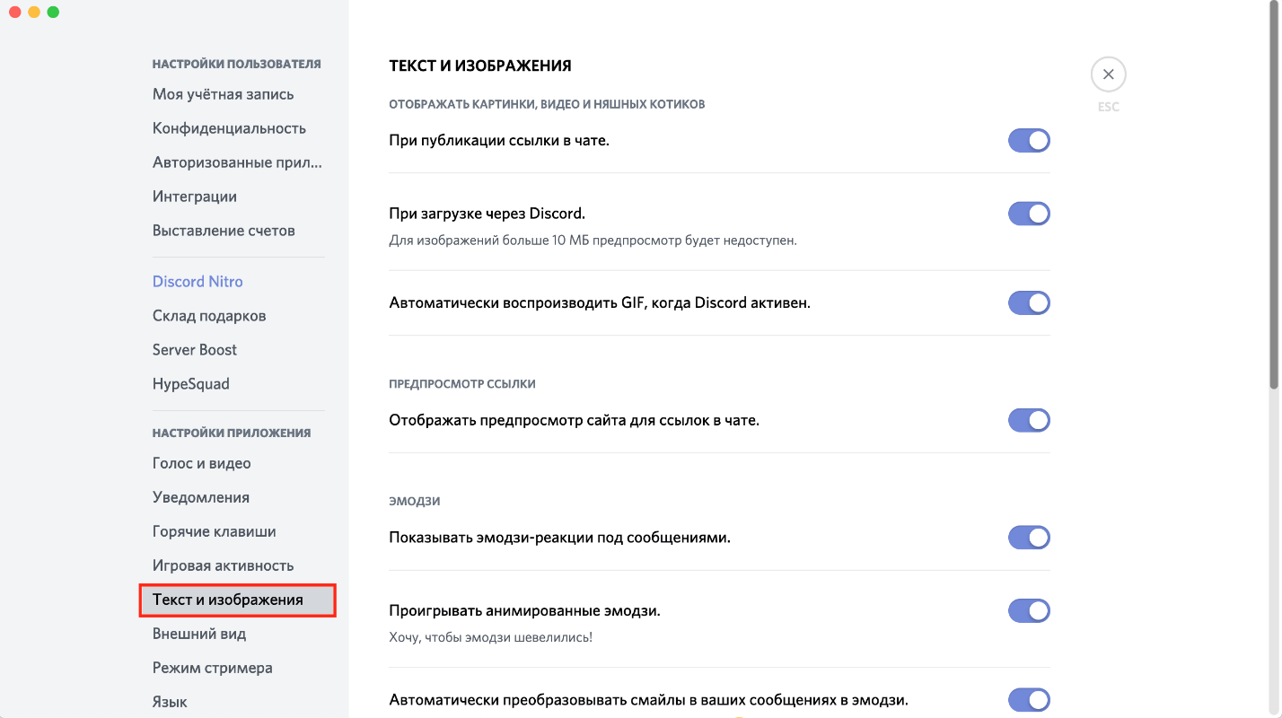
Можно задать автовоспроизведение смайлов, гифок и других форматов файлов, которыми можно обмениваться через чаты.

